Лабораторная работа № 3

**Графическая интерпретация знака, слова, выражения**

*Продолжительность работы 4 ч.*

Цель работы: провести фонетический, графический и образный анализ букв и цифр с целью выявления ассоциации со знаковой природой символа.

*Средства*: карандаш, лист бумаги, графический редактор.

**Теоретические сведения**

В шрифтовых выражениях буква может выступать как самостоятельный знак, как единица алфавита, как единица буквосочетания слова. Большое количество функций буквы объясняется её языковыми возможностями и свойствами формы.

Все буквы имеют яркую эмоциональную окраску, каждая рождает уникальный неповторимый образ, все детали буквы работают на ее образ. Образ буквы – это отношения простых изобразительных форм.

Вызываемые буквой образные и смысловые ассоциации реализуются в абстрактных графических формах. Образно-пластическую трактовку буквы определяет ее графема, а конкретная форма, интерпретации буквы в любой из форм существующих шрифтов должны соответствовать фонетическому образу.

*Буква* – это графический знак в составе алфавита данного языка, служащий для обозначения на письме звуков (фонем) и их разновидностей (вариантов фонем).

*Графема* – обозначает единицу письменной речи (в алфавите – буква, в неалфавитных системах письма – слоговой знак, иероглиф, идеограмма и др.). Это линейно-осевая структура, некоторая схема построения, «скелет» буквы или знака, отличающий его от других букв (знаков) данной письменности, независимо от особенностей написания.

Буква имеет свою структуру: графему, пространство, содержательный признак.

Пространство – это площадь, которую занимает сама буква, а также площадь, занимаемая штрихом.

Содержательный признак – это, в том числе, фонетический признак, т.е. звучание буквы. Содержательный признак понимается как общее свойство звуков и линий. Сила звука ассоциируется с длиной линии. Толщина линии ассоциируется с высотой звука. В результате толстые линии соответствуют низким звукам, а тонкие – высоким. Содержательный признак может в различной мере накладываться на графему.

Буква-образ может быть иллюстративной, ассоциативной, абстрактной и т.д. При создании графики букв учитываются эффекты оптических иллюзий, когда различно воспринимаются черное в окружении белого и белое в окружении черного. Также необходимо учитывать потенциал пробельных участков букв. Обратив внимание на «пустоты» каждой буквы, можно найти очень много интересных элементов для использования.

**Основные принципы создания изобразительной интерпретации буквы.**

Процесс развития знака в изображении можно выделить следующим образом: графема знака со своими отличительными конструкциями с помощью метода деформации претерпевает некоторые изменения. Далее она наделяется стилистическими качествами. Элементарной конструкцией из горизонтальных, вертикальных и наклонных отрезков изменяют пропорционирование. В буквы внедряют части эллипса, гиперболы, параболы и изменяют их. Полученный образ достраивает эмоциональное составляющее, которое в зависимости от разных обстоятельств будет иметь столько значений, сколько графических интерпретаций претерпевает буква.

Примеры:

1. На основе графемы:

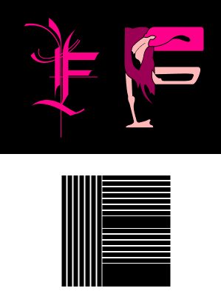 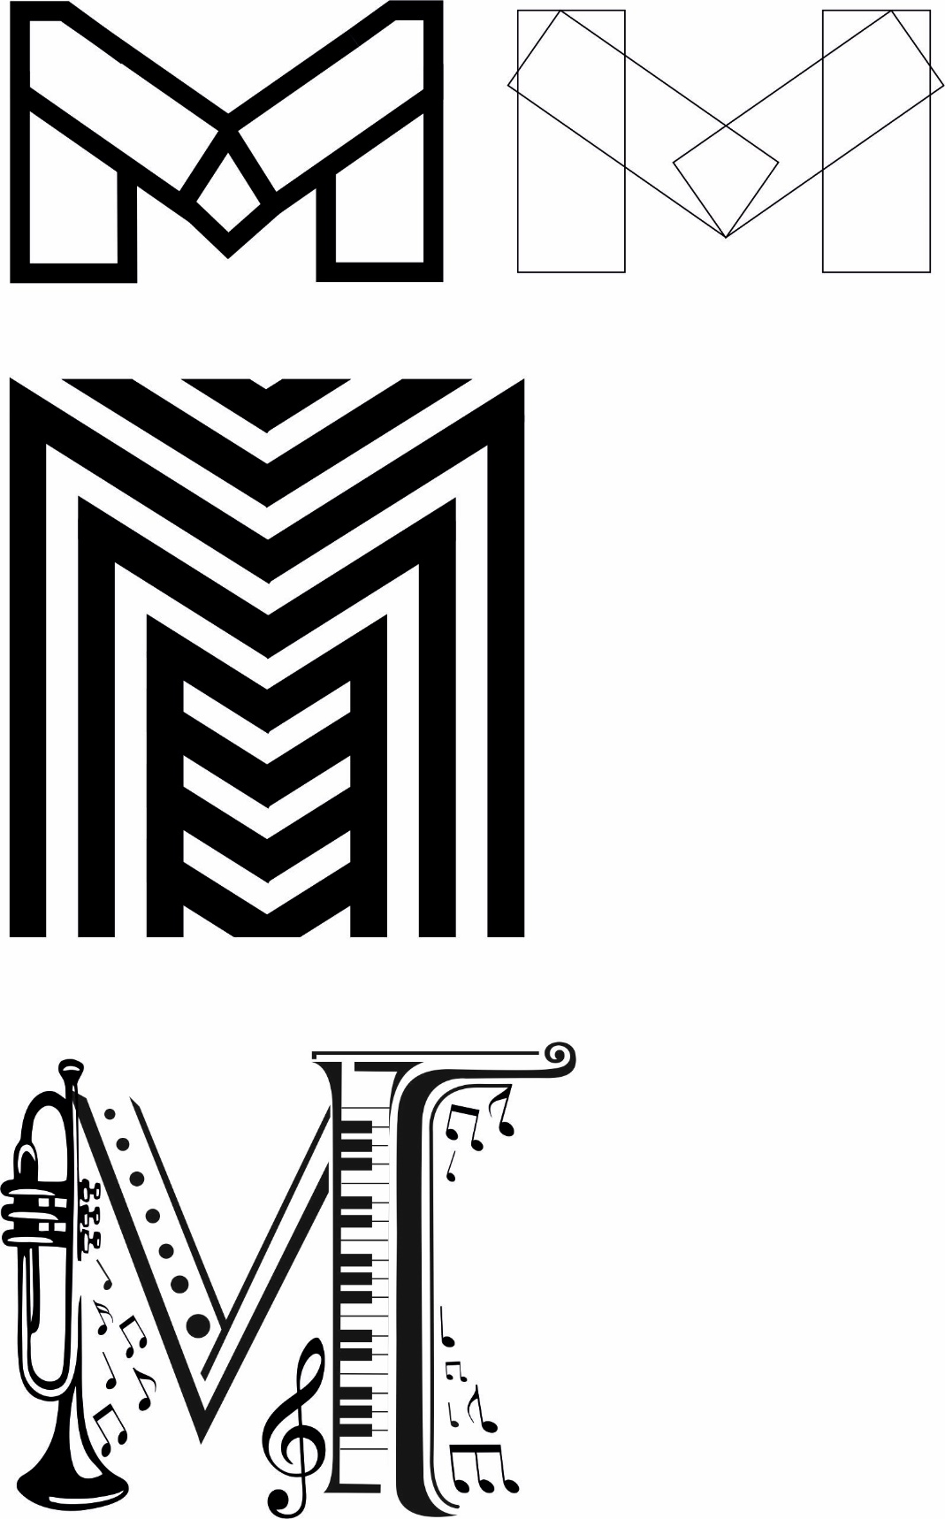

1. Декоративная

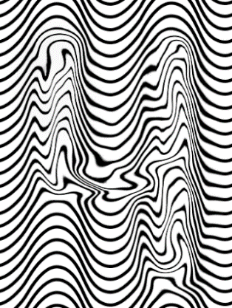  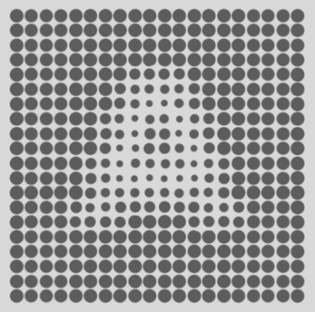

1. Художественный образ

 

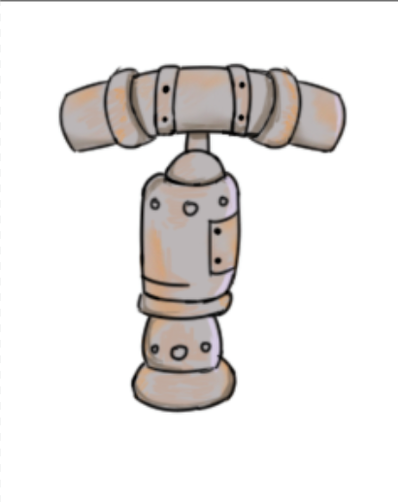 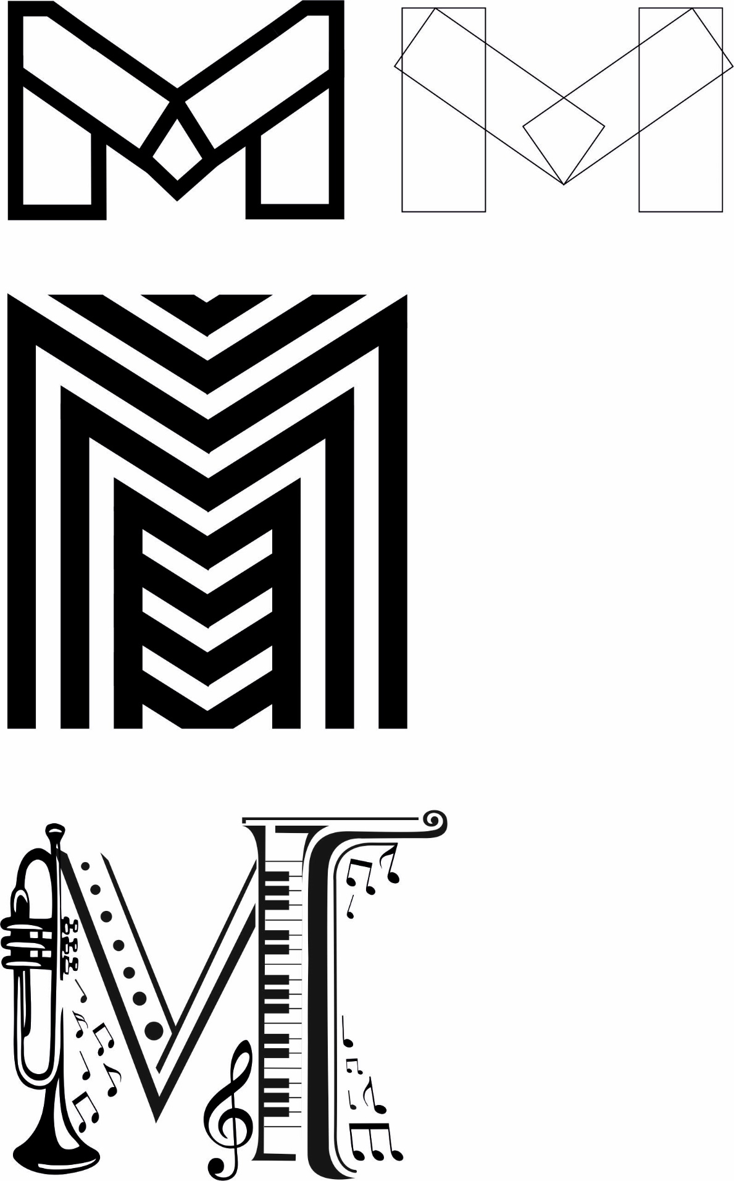

**Графика слова. Этапы построения изобразительной интерпретации слова с помощью композиционных средств шрифтового дизайна.**

Взгляд человека воспринимает не слово как таковое, а его образ, знак. В современном мире средств информации слово, знак может восприниматься двояко. Достоинством знаковой графики является не ее художественная форма, а соответствие целевой направленности. Для такой графики характерно наличие функциональности, подтверждающейся и проверяющейся результатами различных испытаний, в том числе с привлечением психологии зрительного восприятия.

В дизайне слову принадлежит значительная роль. Слово является базовым элементом для создания шрифтовой композиции. Слово позволяет передать содержание и правильно воспринять его.

В повседневной жизни мы постоянно пользуемся словами самого различного значения, не пытаясь разобраться, что есть слово или почему существуют две формы физического выражения: звуковая и графическая, какая из них более значима и т. д.

В языке слово применяется в двух физических формах: звуковой и графической. Обе формы выражения слова не тождественны друг другу. Звуковое слово позволяет человеку совершать мысленные операции с предметом, не входя с ним в непосредственную связь. Через посредство слова совершается и другой акт: мысль материализуется в форму, доступную для общения между людьми. Наряду с этим звуковое слово не лишено и существенных недостатков, оно ограничено в пространстве и во времени. Этот недостаток компенсируется графическим словом. Следовательно, графическое слово как обозначение или код звукового позволяет передавать мысль на большие расстояния и сохранять ее в течение длительного периода. Но и оно не лишено недостатка, так как уступает в скорости воспроизведения звуковому слову. Из этого следует вывод, что обе формы физического выражения слова функционально обусловлены и взаимодействуют как целое.

Сначала человек воспринимает физическую форму слова, которая вызывает в его сознании понятие представляемого предмета. И наоборот, когда на сознание человека воздействует сам предмет, он вызывает соответствующее ему слово в виде понятия.

Если под графической стороной слова следует понимать последовательное расположение определенных форм букв, определение содержания следует рассматривать через понятие. Особенность этого явления состоит в том, что слово выступает знаком понятия конкретного предмета, но значение слова не сводится только к содержанию понятия.

Понятие – целостная совокупность суждений, т. е. мыслей, в которых что-либо утверждается об отличительных признаках исследуемого объекта, ядром которого является суждение о наиболее общих и в то же время существенных его признаках. В этой связи слово выступает в качестве средства, позволяющего человеку формулировать и развивать систему понятий. Но слово включает и другие факторы: эмоциональные, волевые, художественно-эстетические и др. На основе этого можно сделать вывод, что значение слова шире самого понятия. Значение слова следует рассматривать с точки зрения его специфики и, исходя из этого, устанавливать логические, грамматические и психологические особенности.

Основная функция слова определяется как номинативная, т. е. служащая для названия или обозначения предмета. При общении слово обретает целый ряд смысловых, грамматических и логических опенков. Следовательно, работа над графической формой слова должна включать: теоретические данные о структуре слова, конкретное содержание, смысл, графические и технические средства.

Работа над графикой слова должна включать следующие этапы:

1) постановка задачи;

2) определение содержания слова, рассматриваемого через понятие или значение;

3) выбор смысловых эмоциональных и волевых оттенков слова, на которые будет сделан акцент в процессе графической интерпретации слова;

4) выбор графических и технических средств для решения поставленной задачи.

Примеры:

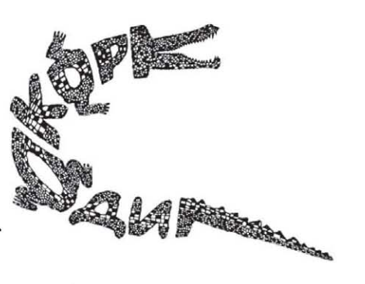 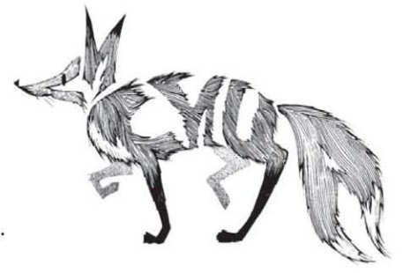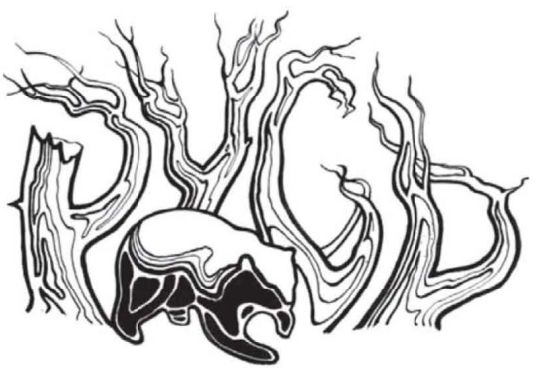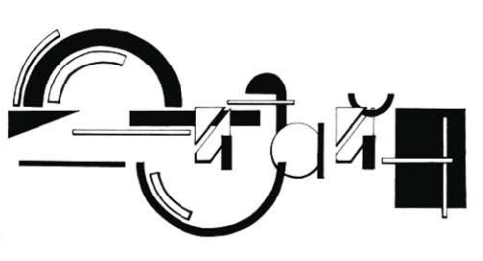 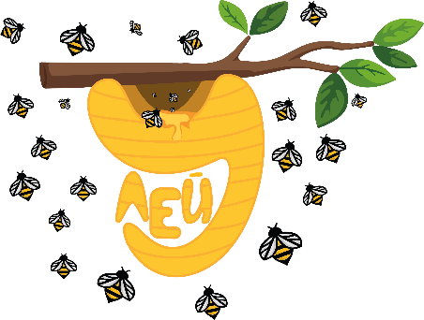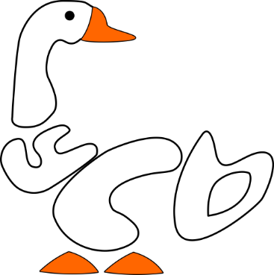

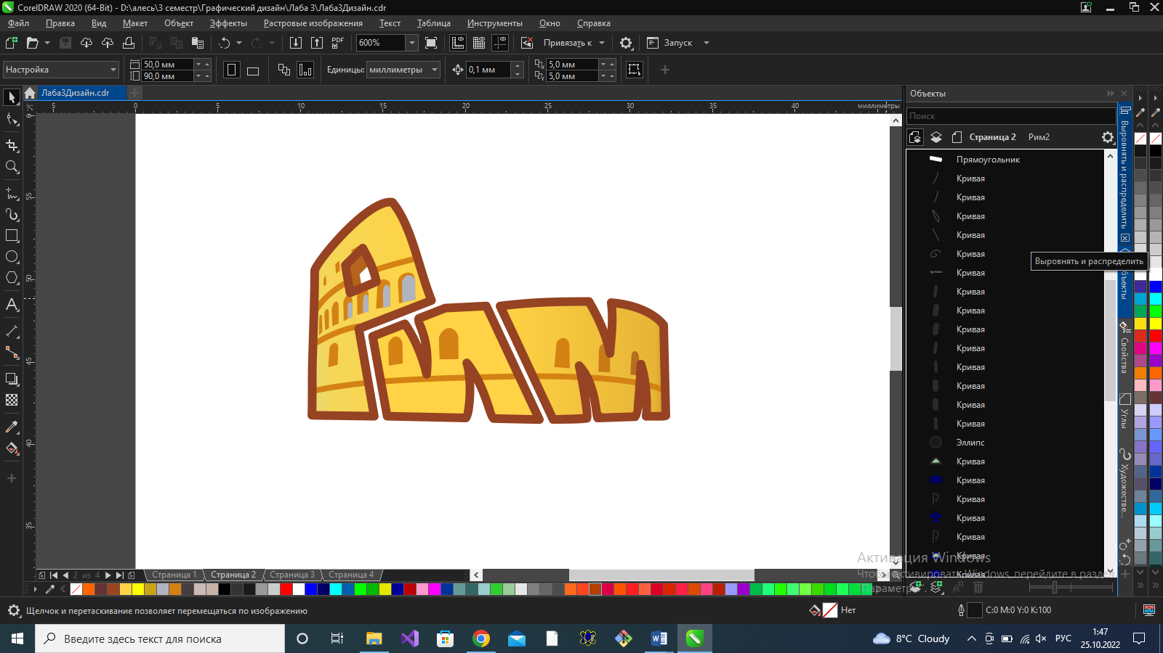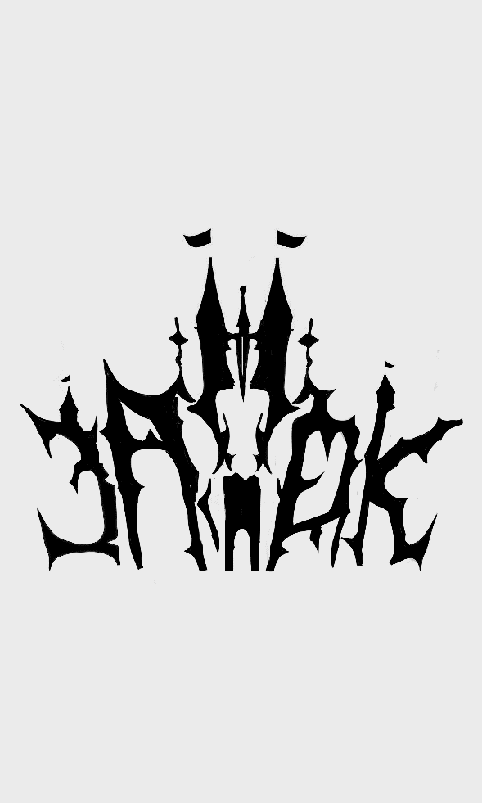

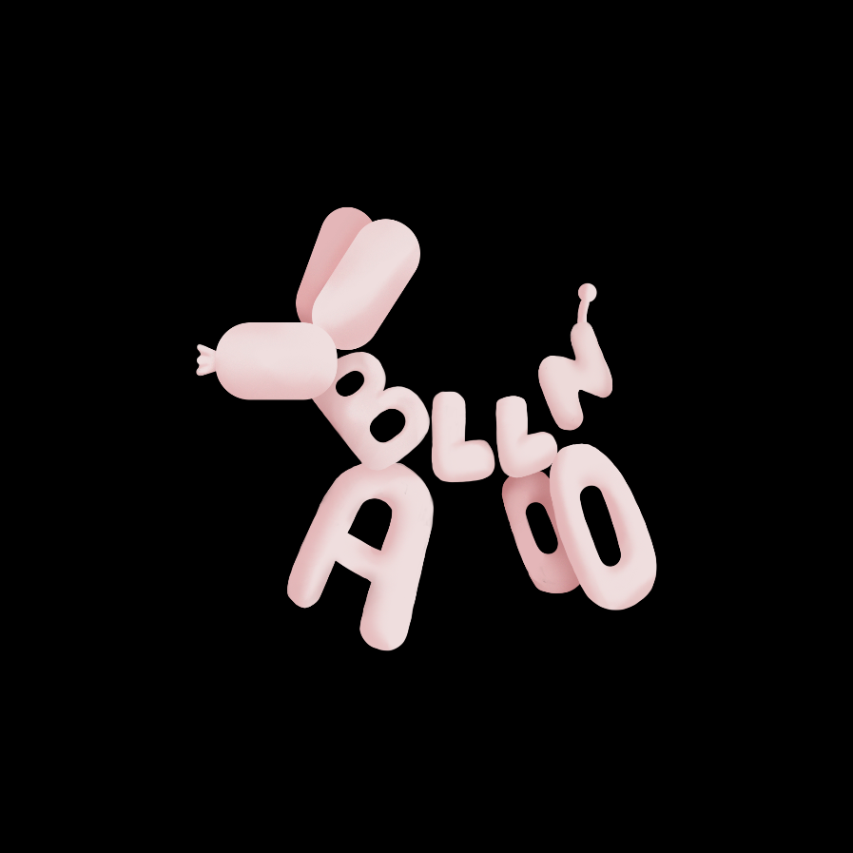 

**Образно-шрифтовая композиция фразы.**

Основное внимание в композиции шрифта уделяется содержательной структуре предложения. Главная роль принадлежит суждению о предмете. Предложение при этом выступает как оболочка суждения, обеспечивая их единство и невозможность функционирования одного без другого.

Суждение – это форма мысли, в которой утверждается (или отрицается) что-либо относительно предметов, их свойств, связей и отношений. Сначала определяется структура предложения (подлежащее, сказуемое), затем анализируется логическая структура суждения. Особое внимание уделяют таким методам как членение на главное и вспомогательное, соподчинённость, выделение, ритм и движение по композиции. Предложение по содержанию богаче суждения, т. к. несёт в себе эмоциональные и эстетические свойства.

Композиция фразы выполняет несколько функций: внутреннюю – организация гармоничной связи между ее структурными элементами (формами букв и буквосочетаний); и внешнюю – исследование проявлений внешних факторов на шрифтовое формообразование. Выявление иерархической связи элементов и частей фразы даёт возможность обнаружить и усилить то, что должно быть главным, учитывая смысл и особенности зрительного восприятия. Важное значения имеют отношения главного слова или части фразы к другим элементам или действиям, соотношения с контекстом. Фраза может строится и на ассоциативных представлениях, которые усиливают общее значение (метафора, гипербола, игра слов и т. д.). Выделение, смещение, изменение смыслового акцента также порождает ассоциации, активизируют воображение. Необходим найти оптимальный вариант соотношения ритмики интонационного членения фразы с ритмикой шрифтовой графики. Основные закономерности композиции фразы: целостность, равновесие, статичность и динамичность, соподчинение и равноценность элементов. Средства: контраст, нюанс, тождество, симметрия, ассиметрия, ритм, пропорциональность, масштабность.

Этапы работы над графикой:

1) исследование содержания фразы;

2) определение приоритетов (что является главным, а что имеет подчинённую роль)

3) выбор средств графического оформления.

 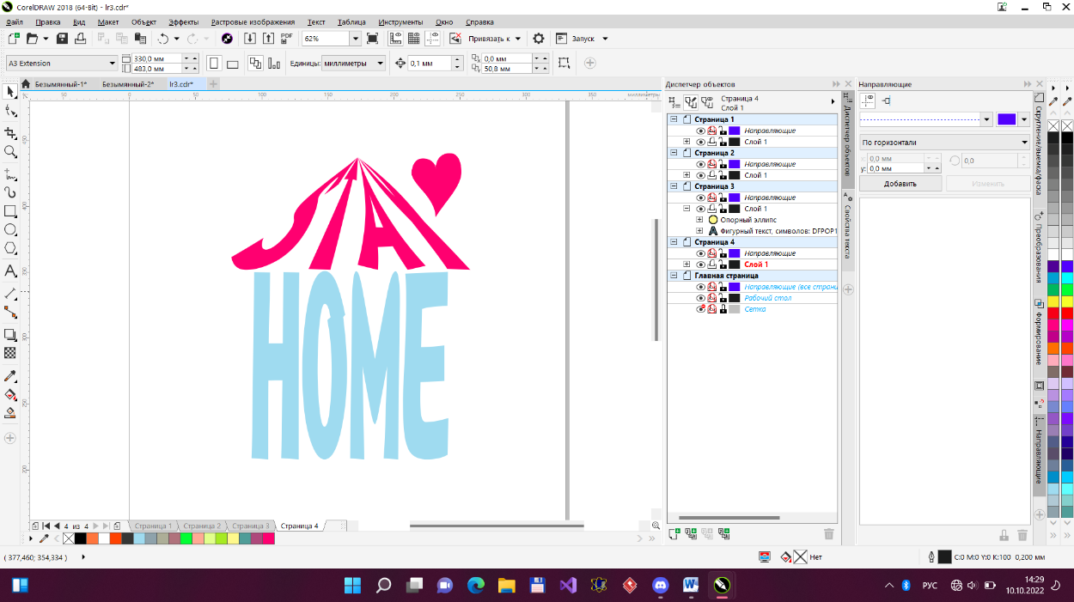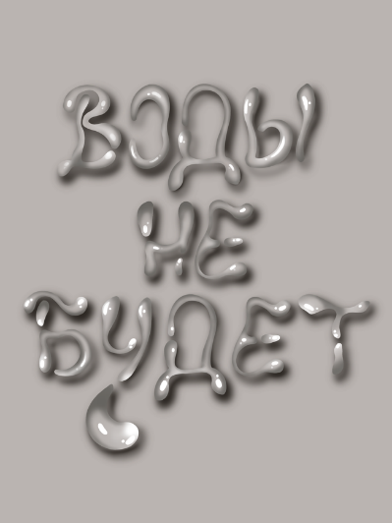

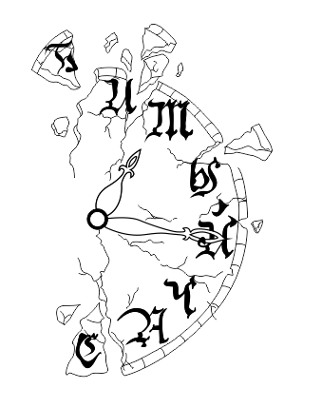 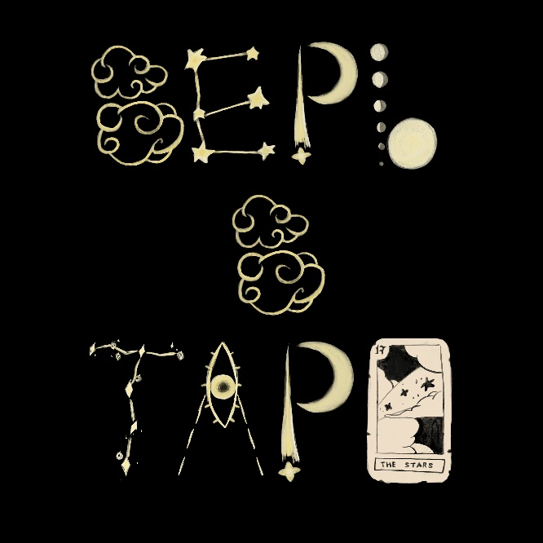 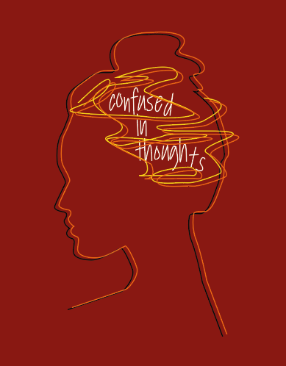

**Практическая часть**

1. На основе ассоциации, связанной с буквой выполнить ее графическую интерпретацию. Разработать не менее трех вариантов: 1) на основе графемы; 2) декоративный – путем членения плоскости буквы, используя оптические иллюзии, добавления узора; 3) художественный образ, несущий определенный признак предмета (ассоциации).
2. На основе анализа смыслового содержания слова выявить его морфологические, физические, функциональные свойства и признаки. Построить графическую композицию слова-образа. Можно использовать художественно-графическое и шрифтовое изображение слова в виде узнаваемого образа; ассоциации на основе изображения, художественно-графическую интерпретацию.
3. Сформировать фразу из нескольких слов (можно взять название фильма, книги, музыкального альбома, афоризм). Провести анализ ее содержания и представить в виде образа. Графическое решение предполагает использование небольших изображений предметно-образного характера, использование приемов стилизации, декоративной обработки, композиционно грамотное построение.
4. Подготовить отчет, в котором отобразить наброски формирования знака, слова, фразы. Описать полученные формы и ассоциации, обосновать выбранную стилистику, привести ассоциативный ряд.